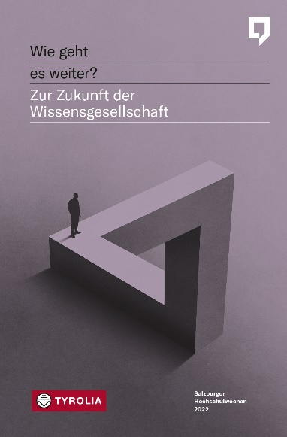
Martin Dürnberger (Hg.)
Wie geht es weiter?
Zur Zukunft der Wissensgesellschaft
Im Auftrag des Direktoriums der Salzburger Hochschulwochen
als Jahrbuch herausgegeben von Martin Dürnberger
(Salzburger Hochschulwochen 2022)
250 Seiten, 1 sw. Abb., 13,5 x 20,5 cm, Broschur
Tyrolia-Verlag, Innsbruck-Wien 2023
ISBN 978-3-7022-4093-6
€ 24,–

Welche Wege gilt es einzuschlagen?

Die Salzburger Hochschulwochen 2022 widmeten sich einer Frage, in der sich viele Wahrnehmungen der Gegenwart bündeln: Wie geht es weiter? Wir leben in einer Epoche des Umbruchs, einer Zeitenwende – und gar nicht so selten mischt sich darunter das Bewusstsein, dass das auch gut ist. Zwar verfügen unsere Gesellschaften über so viel Wissen, Technologien, Know-how wie nie zuvor, aber prägt dieses Wissen unser Handeln? Oder finden wir uns in Orientierungslosigkeit, Überforderung und Erschöpfung wieder? Was braucht es, um in unseren Gesellschaften neue Aufbrüche zu erzeugen? Und wo findet man Orientierung, um neue Wege zu gehen?
Im Rahmen der Tagung wurde der 96-jährige Benediktinermönch und Mystiker David Steindl-Rast, der zuletzt ein Buch mit dem Titel „Orientierung finden“ veröffentlicht hatte, mit dem Preis der Salzburger Hochschulwochen geehrt.
Mit Beiträgen von Gabriel Felbermayr, Britta Hilpert, Eva Jonas, Julia Knop, Detlev Pollack u. a.

Der Herausgeber:
Martin Dürnberger, Dr. theol., geb. 1980 in Steyr (Oberösterreich), studierte kath. Theologie und Germanistik in Salzburg, ab 2008 war er wissenschaftlicher Mitarbeiter am Lehrstuhl für Systematische Theologie und Religionsphilosophie der Universität zu Köln; 2014 Post-Doc, 2016 Assistenzprofessor und seit 2019 assoziierter Professor für Fundamentaltheologie und Ökumenische Theologie in Salzburg; Obmann der Salzburger Hochschulwochen.

